KPV I.A
hod.37. – 39. D ELIPSA, JEJ KONŠTRUKCIA
- existuje veľa konštrukčných metód;
- závisí od zadaných hodnôt;

A) BODOVÁ METÓDA
-je dané: AB= 2.a;
F1F2
POSTUP:
- zostrojíme dve na seba kolmé osi, označíme stred S;
- nanesieme veľkosť hlavnej osi 2.a, označíme body A,B;
- nanesieme ohniská F1(vľavo od S), a F2 (vpravo od S);
- medzi F1 (alebo F2) a S si volíme body R1, R2, R3,... – minimálne tri – čím viac, tým je presnejšia;
- do kružidla vezmeme veľkosť polomeru od bodu A po bod R1( R2, R3, ...) a z ohnísk F1 aj F2, opíšeme
kružnicu k1 (k2, k3, ...);
- do kružidla vezmeme veľkosť polomeru od bodu B po bod R1( R2, R3, ...) a z ohnísk F1 aj F2, opíšeme
kružnicu k1´ (k2´, k3´, ...);
- v priesečníku kružníc k1 a k1´( k2 a k2´, k3 a k3´, ...) vznikajú dvojice bodov:
- vľavo M1, M1´( M2, M2´, M3, M3´, ...);
- vpravo N1, N1´( N2, N2´, N3, N3´, ...);
- všetky vzniknuté body M1, M1´( M2, M2´, M3, M3´, ...) N1, N1´( N2, N2´, N3, N3´, ...) spojíme cez body
A,B krivítkom – vždy spájame minimálne tri body;

PRÍKLAD
AB = 2.a = 90;
F1F2= 60;

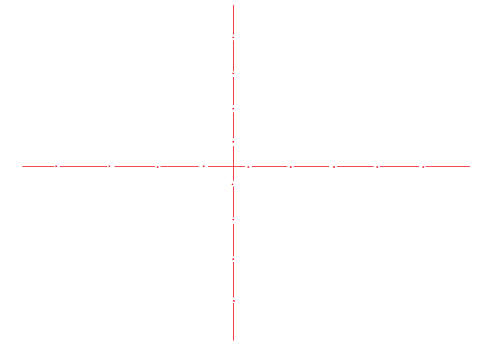
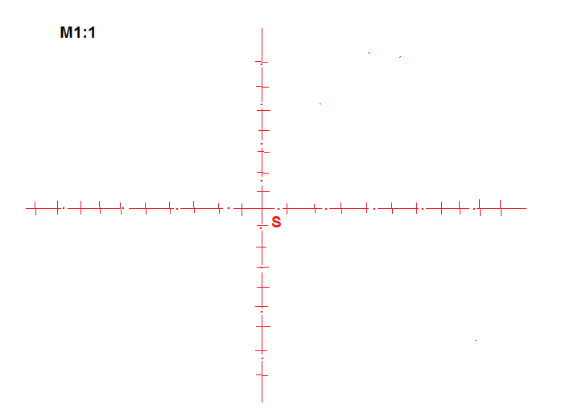
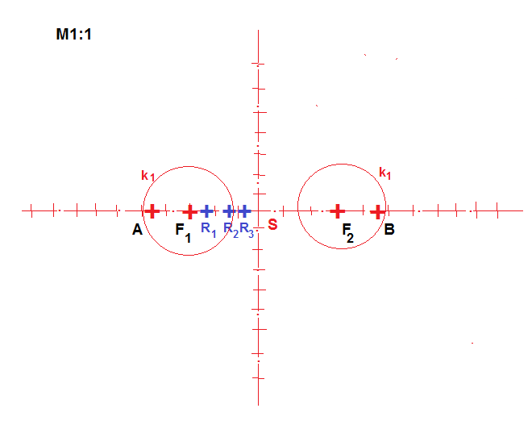
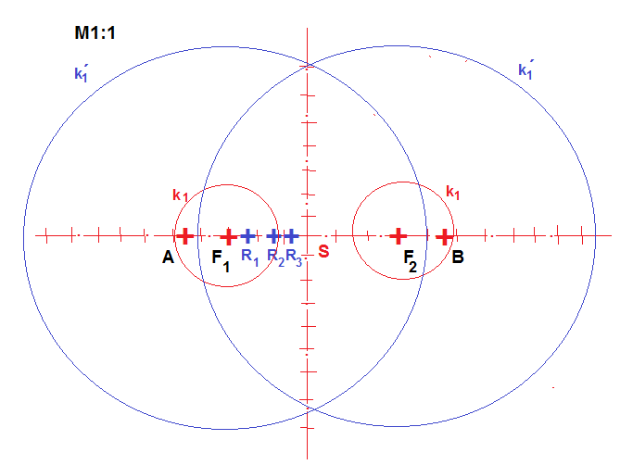
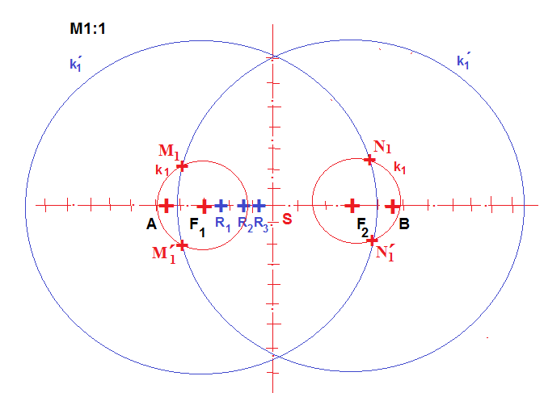

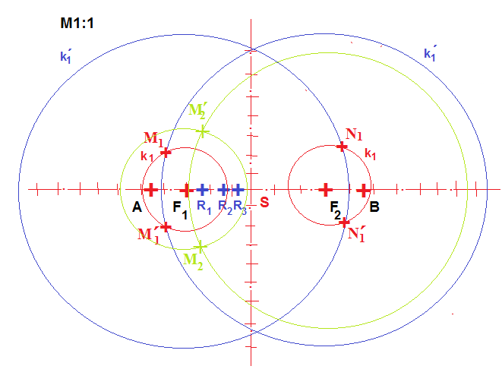
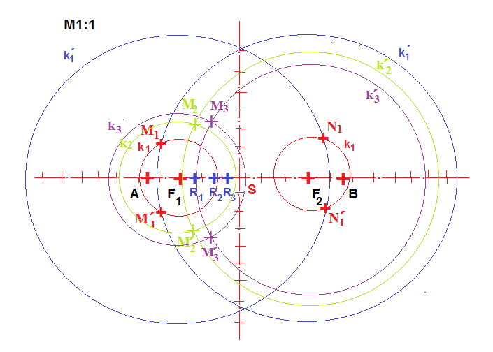
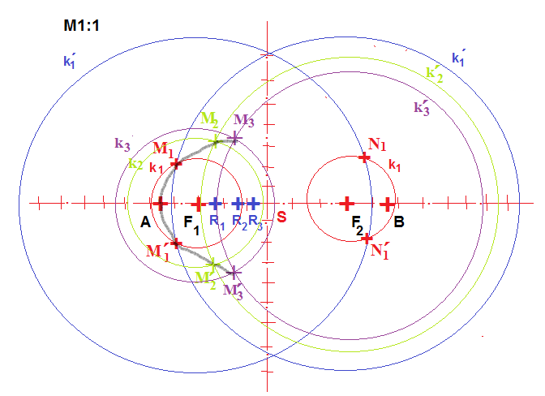

B) METÓDA SÚSTREDNÝCH KRUŽNÍC
-je dané: AB= 2.a;
CD= 2.b
POSTUP:
- zostrojíme dve na seba kolmé osi, označíme stred S;
- nanesieme veľkosť hlavnej osi 2.a, označíme body A,B;
- nanesieme veľkosť vedľajšej osi 2.b, označíme body C,D;
- zo stredu S opíšeme - kružnicu k1 o polomere AS;
- kružnicu k2 o polomere CS;
- na kružnici k1 zvolíme ľubovoľný bod V1( V2, V3, ...) – v každej štvrtine kružnice aspoň tri body;
- z bodu V1( V2, V3, ...) vedieme spojnicu so stredom S (VS);
- v priesečníku VS a kružnice k2 vzniknú body N1( N2, N3, ...);
- z bodu V1( V2, V3, ...) vedieme rovnobežku s vedľajšou osou 2.b= CD;
- z bodu N1( N2, N3, ...) vedieme rovnobežku s hlavnou osou 2.a= AB;
- v priesečníku rovnobežiek vzniknú body X1, X2, X3, ... = body elipsy;
- vzniknuté body X1, X2, X3, ..., spojíme krivítkom cez zadané body A, B, C, D;
PRÍKLAD
AB = 2.a = 90;
CD = 2.b= 60;

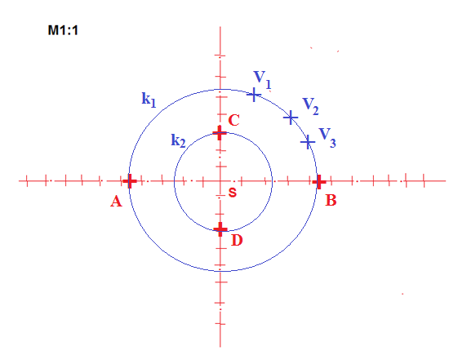
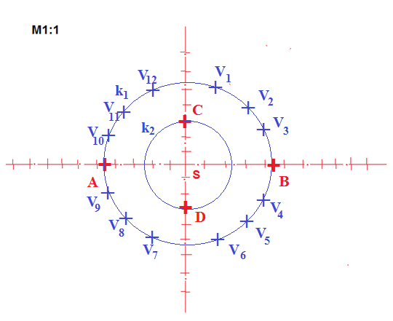
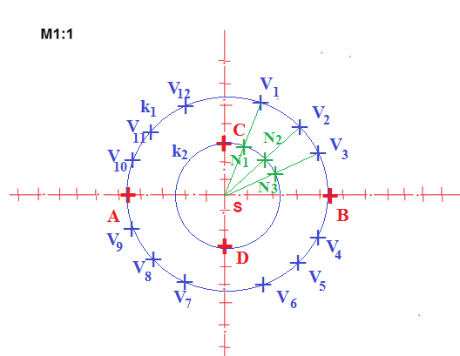
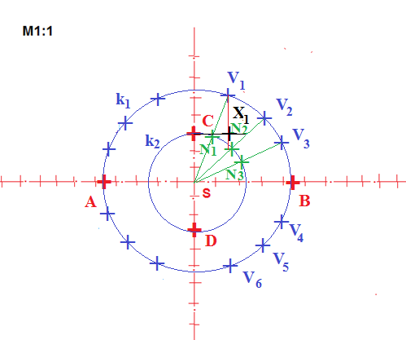

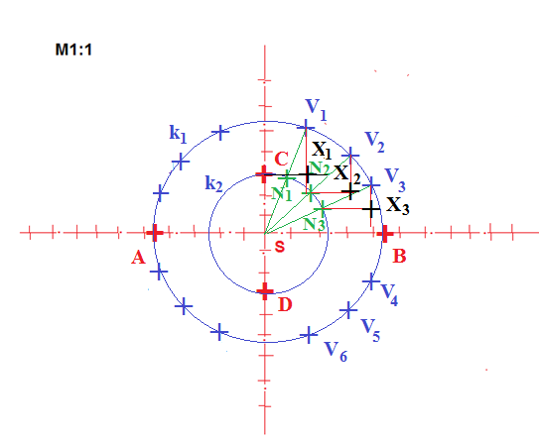
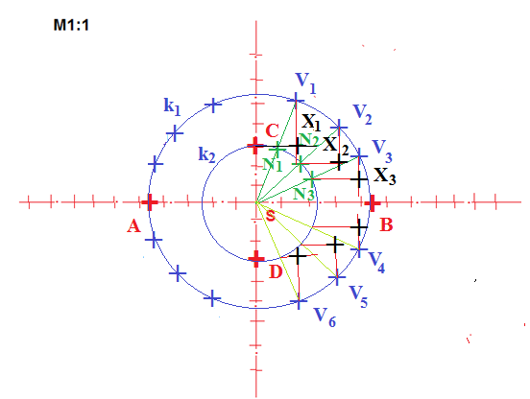

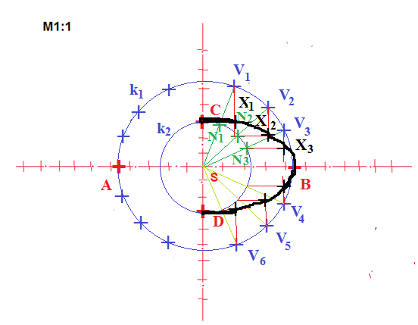

C) PRIEČKOVÁ METÓDA
- dá sa použiť pri osiach:
- kolmých na seba;
- zvierajúcich uhol menší ako 90°- využitie pri priestorových zobrazeniach telies;
-je dané: AB= 2.a;
CD= 2.b;
POSTUP:
- zostrojíme dve na seba kolmé osi, alebo osi zvierajúce uhol menší ako 90° , označíme stred S;
- nanesieme veľkosť hlavnej osi 2.a, označíme body A,B;
- nanesieme veľkosť vedľajšej osi 2.b, označíme body C,D;
- zostrojíme rovnobežník V1V2V3V4 –nasledovne :
- cez body A, B vedieme rovnobežky s vedľajšou osou 2.b = CD;
- cez body C, D vedieme rovnobežky s hlavnou osou 2.a = AB;
- úsečky od bodu: - C = CV1, CV4 –rozdelíme na štyri rovnaké úsečky - body označíme 1,2,3, 1´,2´,3´;
- D = DV2, DV3 –rozdelíme na štyri rovnaké úsečky - body označíme 1,2,3, 1´,2´,3´;
- úsečky – CS – rozdelíme na štyri rovnaké úsečky- body označíme I, II, III;
- DS – rozdelíme na štyri rovnaké úsečky- body označíme I´, II´, III´;
- z bodu A vedieme polpriamku cez body I ( II, III) a z bodu B vedieme polpriamku cez body 1(2,3);
- v priesečníku polpriamok vzniknú body X1(X2, X3);
- z bodu B vedieme polpriamku cez body I ( II, III) a z bodu A vedieme polpriamku cez body 1(2,3);
- v priesečníku polpriamok vzniknú body X4(X5, X6);
- rovnakým spôsobom zostrojíme body v druhej polovici elipsy;
- vzniknuté body X1, X2,... spojíme cez body A, B, C, D – krivítkom;

PRÍKLAD
AB = 2.a = 90;
CD = 2.b= 60;

